2º ANO
ATIVIDADES PARA 24 A 28 DE MAIO DE 2021

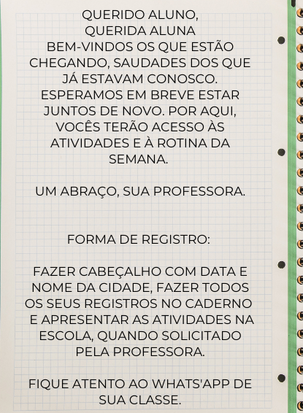
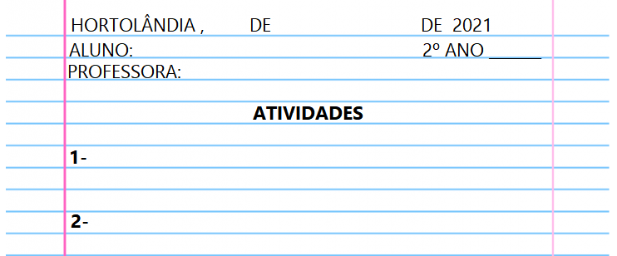

DIA DA SEMANA | ROTINA DIÁRIA  DESCRIÇÃO DAS ATIVIDADES
Segunda-feira  Data: 24/05/2021 | Leitura diária: “O caso do bolinho” Varal de histórias: https://www.youtube.com/watch?v=fL_aexsZAV8  Atividade do dia: Ciências - Seres Vivos e seus ambientes: aquáticos ou terrestres. Livro: “Buriti mais Ciências” (Páginas 48 e 49) Atividades 4 e 5.  Arte: Que tal fazer uma atividade de arte e exercitar a criatividade? Dê uma olhadinha na atividade de Arte em nosso BLOG.
Terça-feira  Data: 25/05/2021 | Leitura diária: “O coelhinho que não queria estudar” https://www.youtube.com/watch?v=Dam_Q8ZTG1k  Atividade do dia: História –Leia o texto “Acontecimentos em sequencia” e responda as questões 1 e 2 Livro: “Buriti mais História” (Páginas 16 e 17). Geografia: Leia o texto Os períodos do dia e realize as atividades 3 e 4 do Livro: “Buriti mais Geografia” (Página 45)  Educação Física: Que tal se exercitar um pouquinho? Dê uma olhadinha no BLOG, na atividade preparada pelo professor de Educação Física!
Quarta-feira  Data: 26/05/2021 | Leitura diária “História dos números https://www.youtube.com/watch?v=s3GJqhX4Dwo  Atividade do dia: Matemática - Conheça um pouco a História dos números. Livro: “Ápis” (Página 15). Resolva as atividades 1,2 (página 16) e as atividades 1,2,3, e 4 - Números de 0 a 19. (páginas 17 e 18).  Inglês: Hoje é dia de aprender uma nova língua: vamos estudar Inglês! Dê uma olhadinha no BLOG, na aula Numbers (números) que a teacher preparou para você!. Página 21 do livro.
Quinta-feira  Data: 27/05/2021 | Leitura diária: “Todos no sofá“ https://www.youtube.com/watch?v=n5EXbU-oIak  Atividade do dia: Português – Vamos estudar as Sílabas – Livro: “Ápis” e realizar as atividades 1,2,3,4. (Páginas 48 e 49). Memória em jogo (página 245).
Sexta-feira  Data: 28/05/2021 | Leitura diária: ”Enquanto fico em casa” https://www.youtube.com/watch?v=Pg_R_dzkCnI  Atividade do dia: Português –. Assim também aprendo: Jogo dos sete erros. Livro Ápis - (página 50).  Matemática: Vamos conhecer os números pares e ímpares? - Livro: “Ápis” e realizar as atividades 1,2 e a atividade explorar e descobrir. (Páginas 38 e 39).

Para realizar as atividades do livro, vamos interagir.

ATIVIDADE PARA SEGUNDA-FEIRA, 24/05
- HOJE O NOSSO AJUDANTE DO DIA É:
HELOISA

- COPIE O NOME DO AJUDANTE DO DIA E DEPOIS FAÇA O QUE SE PEDE:
_________________________________________

- SEPARE AS SÍLABAS: ______________________________________________________
- FAÇA A FAMÍLIA SILÁBICA DA LETRA H:
______________________________________________________________________________

- ESCREVA UMA PALAVRA COM CADA LETRA DO NOME DO AJUDANTE:
H______________________________________________
E______________________________________________
L______________________________________________
O______________________________________________
I ______________________________________________
S_______________________________________________
A_______________________________________________

ATIVIDADE PARA TERÇA-FEIRA, 25/05
- HOJE O NOSSO AJUDANTE DO DIA É:

KAREN

- COPIE O NOME DO AJUDANTE DO DIA E DEPOIS FAÇA O QUE SE PEDE:
_________________________________________

- SEPARE AS SÍLABAS: ______________________________________________________

- FAÇA A FAMÍLIA SILÁBICA DA LETRA K:
______________________________________________________________________________

- ESCREVA UMA PALAVRA COM CADA LETRA DO NOME DO AJUDANTE:
K______________________________________________
A______________________________________________
R______________________________________________
E______________________________________________
N_____________________________________________

ATIVIDADE PARA QUARTA-FEIRA, 26/05
- HOJE O NOSSO AJUDANTE DO DIA É:
LUCAS

- COPIE O NOME DO AJUDANTE DO DIA E DEPOIS FAÇA O QUE SE PEDE:
_________________________________________

- SEPARE AS SÍLABAS: ______________________________________________________

- FAÇA A FAMÍLIA SILÁBICA DA LETRA L:
______________________________________________________________________________

- ESCREVA UMA PALAVRA COM CADA LETRA DO NOME DO AJUDANTE:
L______________________________________________
U______________________________________________
C______________________________________________
A______________________________________________
S______________________________________________

ATIVIDADE PARA QUINTA-FEIRA, 27/05
- HOJE O NOSSO AJUDANTE DO DIA É:

MIGUEL

- COPIE O NOME DO AJUDANTE DO DIA E DEPOIS FAÇA O QUE SE PEDE:
_________________________________________

- SEPARE AS SÍLABAS: ______________________________________________________

- FAÇA A FAMÍLIA SILÁBICA DA LETRA M:
______________________________________________________________________________

- ESCREVA UMA PALAVRA COM CADA LETRA DO NOME DO AJUDANTE:
M______________________________________________
I______________________________________________
G______________________________________________
U______________________________________________
E______________________________________________
L_______________________________________________

ATIVIDADE PARA SEXTA-FEIRA, 28/05
- HOJE O NOSSO AJUDANTE DO DIA É:

SARA

- COPIE O NOME DO AJUDANTE DO DIA E DEPOIS FAÇA O QUE SE PEDE:
_________________________________________

- SEPARE AS SÍLABAS: ______________________________________________________

- FAÇA A FAMÍLIA SILÁBICA DA LETRA S:
______________________________________________________________________________

- ESCREVA UMA PALAVRA COM CADA LETRA DO NOME DO AJUDANTE:
S______________________________________________
A______________________________________________
R______________________________________________
A______________________________________________

